Thứ Tư ngày 23 tháng 10 năm 2024
MÔN TOÁN
Bài 19. HÀNG CỦA SỐ THẬP PHÂN. ĐỌC, VIẾT SỐ THẬP PHÂN (2 tiết – tiết 1)

I.YÊU CẦU CẦN ĐẠT
- HS nhận biết các hàng của số thập phân, quan hệ giữa các hàng của số thập phân.
- Đọc và viết được số thập phân. Xác định được hàng của mỗi chữ số trong số thập phân.
-Giải quyết vấn đề đơn giản liên quan đến số thập phân.
-HS có cơ hội để phát triển các năng lực tư duy và lập luận toán học, mô hình hoá toán học, giao tiếp toán học, giải quyết vấn đề toán học và các phẩm chất yêu nước, trách nhiệm, chăm chỉ.

II.ĐỒ DÙNG DẠY HỌC
1.GV: Hình vẽ phần Khởi động, khung các đơn vị hàng phần Cùng học, tia số bài Luyện tập 2; thẻ số bài Luyện tập 4 (nếu cần).
2.Học sinh
-SGK, VBT Toán.
III.CÁC HOẠT ĐỘNG DẠY HỌC CHỦ YẾU
HOẠT ĐỘNG GV | HOẠT ĐỘNG HS
1.Hoạt động Mở đầu
- GV có thể cho HS chơi “Đố bạn”.  - GV treo (hoặc trình chiếu) hình vẽ cho HS quan sát  GV giới thiệu bài. | - HS hoàn thiện các câu nói (theo mẫu):  + Mẫu:  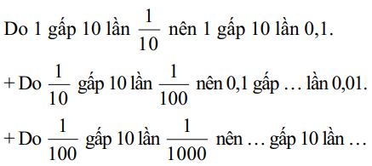  HS sắm vai, đọc các bóng nói theo thứ tự từ trái sang phải.
2. Hoạt động Hình thành kiến thức mới
- Giới thiệu các hàng của số thập phân.  Đọc, viết số thập phân  - GV giới thiệu bảng và tên gọi các hàng:  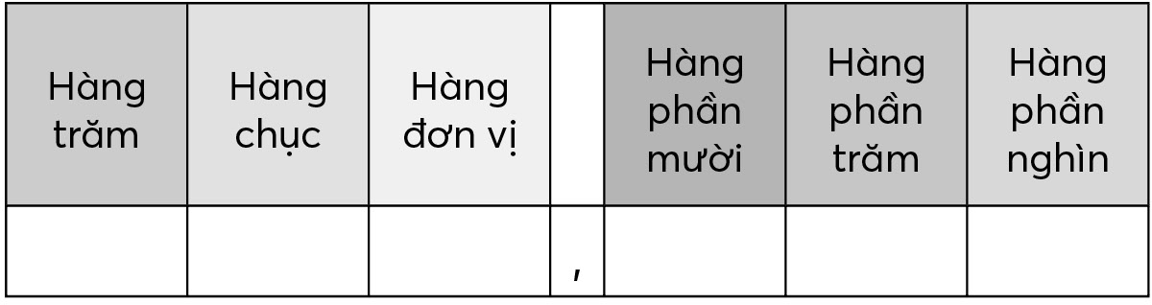  + Bên trái dấu phẩy có những hàng nào?  + Bên phải dấu phẩy có những hàng nào?  - GV vừa viết số vào bảng vừa nói:  Có 1 trăm, 6 chục, 4 đơn vị và 3 phần mười,  7 phần trăm, 5 phần nghìn.  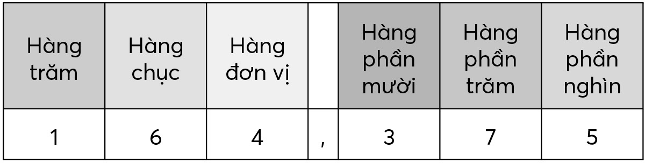  – GV giới thiệu:  + Ta có số (GV viết bảng lớp): 164,375.  + GV đọc số: Một trăm sáu mươi bốn phẩy ba trăm bảy mươi lăm. | - HS nhắc lại tên các hàng.  Hàng đơn vị, hàng chục, hàng trăm.  Hàng phần mười, hàng phần trăm, hàng phần nghìn.  - HS lặp lại.  - HS viết bảng con: 164,375.  HS lặp lại.
- GV chỉ tay theo các chữ số của số 164,375.  - GV hướng dẫn để HS nhận xét:  + Khi đọc (hay viết) một số thập phân, ta đọc (hay viết) theo thứ tự nào?  + Đọc (hay viết) phần nào trước?  - Giới thiệu quan hệ giữa các hàng của số thập phân  - GV chỉ tay theo các hàng trong bảng.  - GV khái quát: Trong số thập phân (cũng như số tự nhiên), mỗi đơn vị của một hàng bằng 10 đơn vị của hàng thấp hơn liền sau  và bằng 1 (hay 0,1) đơn vị của hàng cao 10  hơn liền trước. | – HS nói: Số 164,375 gồm 1 trăm, 6 chục, 4 đơn vị và 3 phần mười, 7 phần trăm, 5 phần nghìn.  Muốn đọc (hay viết) một số thập phân, ta đọc (hay viết) lần lượt từ hàng cao đến hàng thấp  Đọc (hay viết) từ trái sang phải.  Đọc (hay viết) phần nguyên, tới dấu phẩy, rồi phần thập phân.  HS nói:  + 1 đơn vị gấp 10 lần 1 phần mười;  1 phần mười gấp 10 lần 1 phần trăm;  1 phần trăm gấp 10 lần 1 phần nghìn.  + Ngược lại:  1 phần nghìn bằng 1 của 1 phần trăm;  10  1 phần trăm bằng 1 của 1 phần chục;  10  1 phần chục bằng 1 của 1 đơn vị.  10
3. Hoạt động Luyện tập – Thực hành
Thực hành
Bài 1:
– GV hướng dẫn HS tìm hiểu bài, nhận biết  yêu cầu. | – HS (nhóm bốn) tìm hiểu mẫu, nhận biết yêu  cầu của bài:  a) Đọc số thập phân.  b) Viết số thập phân.  – HS làm bài theo nhóm đôi.
– Khi sửa bài, GV khuyến khích HS nói theo mẫu. | Ví dụ: Mỗi nhóm một số.  a) Một HS đọc số, một HS nói.  Số 3,5 đọc là: “Ba phẩy năm”.
GV khuyến khích HS nói: Số 3,5 gồm 3 đơn vị và 5 phần mười.
 | b) Số 102,370 gồm 1 trăm, 2 đơn vị và 3 phần mười, 7 phần trăm.
+ Đọc, viết các số theo thứ tự nào?  Lưu ý: GV cũng có thể viết (hay đọc) từng số cho HS đọc (hay viết vào bảng con). | + Từ trái sang phải.
Bài 2:
– GV gợi ý cho HS tìm hiểu bài, nhận biết yêu cầu của bài: Nói theo mẫu. | – HS (nhóm bốn) tìm hiểu bài, nhận biết yêu cầu của bài: Nói theo mẫu.
– Gợi ý tìm hiểu mẫu: Nêu phần nguyên, nêu phần thập phân. | – Tìm hiểu mẫu: Nêu phần nguyên, nêu phần thập phân.
 | – HS làm bài cá nhân rồi chia sẻ với bạn.
– Khi sửa bài, GV viết số lên bảng lớp, khuyến khích nhiều HS nói (chỉ tay vào từng chữ số trên bảng lớp). | Ví dụ:  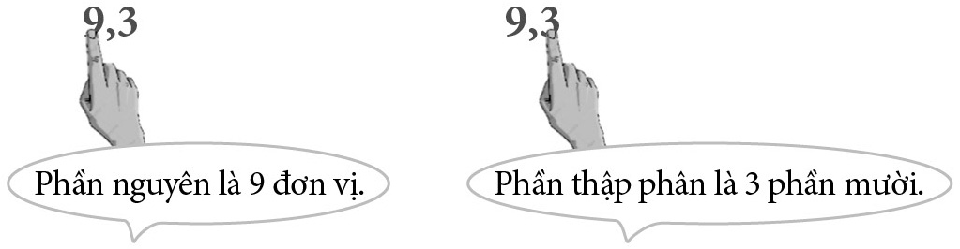  a)
Bài 3:
– GV gợi ý cho HS tìm hiểu bài. | – HS đọc yêu cầu.  – HS xác định các việc cần làm: Viết số.  – HS làm bài cá nhân rồi chia sẻ với bạn.
– Sửa bài, GV khuyến khích nhiều HS nói. | a) 2,8;  b) 473,29;  c) 85,677;  d) 0,032.
Lưu ý: GV cũng có thể đọc từng số cho HS viết vào bảng con.
IV.ĐIỀU CHỈNH SAU BÀI DẠY (nếu có)
…………………………………………………………………………………………………………………………………………………………………………………………………………………………………………………………………………………………………………………………………………………………………………………………………………………………………………………………………………………

